“青春心向党”主题党建/团委活动
百年青春心向党 团结青年永奋进
青春心向党,建功新时代
礼赞新中国 奋进新时代
习近平总书记在纪念五四运动100周年大会上发表的重要讲话，高度评价五四运动的历史意义，明确提出新时代发扬五四精神的重要要求，深情寄语新时代中国青年。
1919年，在巴黎和会上，英法美等西方列强完全无视同为第一次世界大战战胜国的中国提出的诉求，把战败国德国在山东的“权益”转让给日本。中华民族的尊严被无情践踏。
“外争主权，内除国贼”“取消二十一条”“还我青岛”……
5月4日这一天，数千名北京热血青年学生发出怒吼。随后，全国各界纷纷声援，特别是工人阶级挺身而出，加入斗争的行列。一声春雷，东方睡狮在苦痛中惊醒！
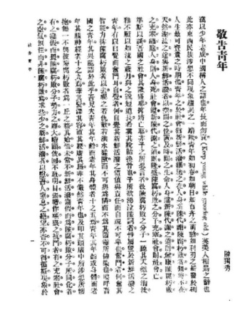
敬告青年

五四运动，如同一道划破夜空的闪电，拉开了中国新民主主义革命的帷幕，也开启了中国青年运动浩荡百年的荣光。
建议活动地点：
时长：1-2天
内容：
- 看：参观。
- 听：党课、宣讲；
- 做：做一场红色体验教育。
- 答：做一场主题党建知识竞赛；
- 学：深入总结并落实纸面。
- 唱：长红色歌曲。
- 演：演红色舞台剧

